מבקר המדינה

דוח שנתי 70א

משרד האוצר -
רשות המיסים בישראל
פעילות רשות המיסים בנושא הסדר הסולר
ביקורת מעקב

ירושלים, אדר התש"ף, מרץ 2020

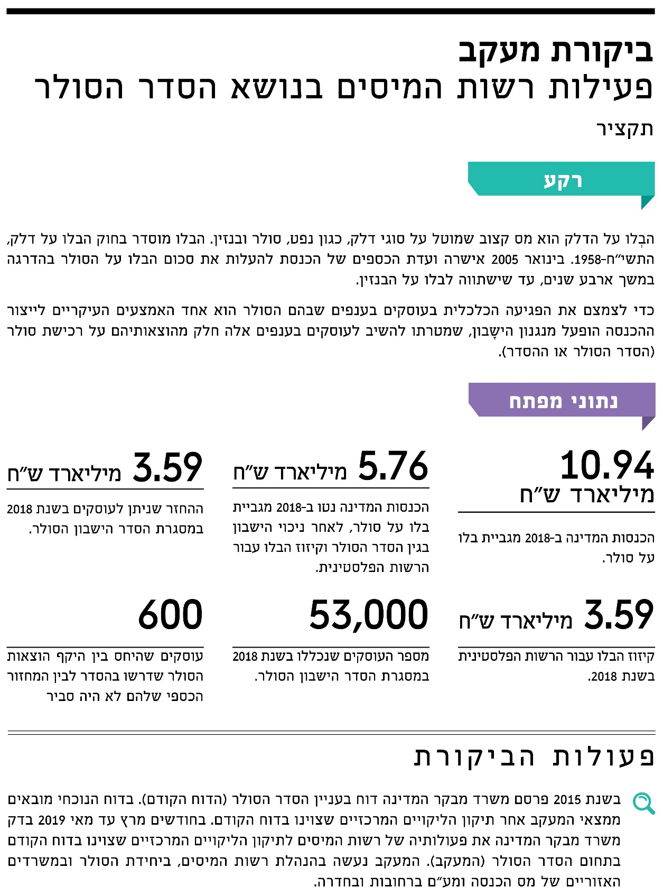
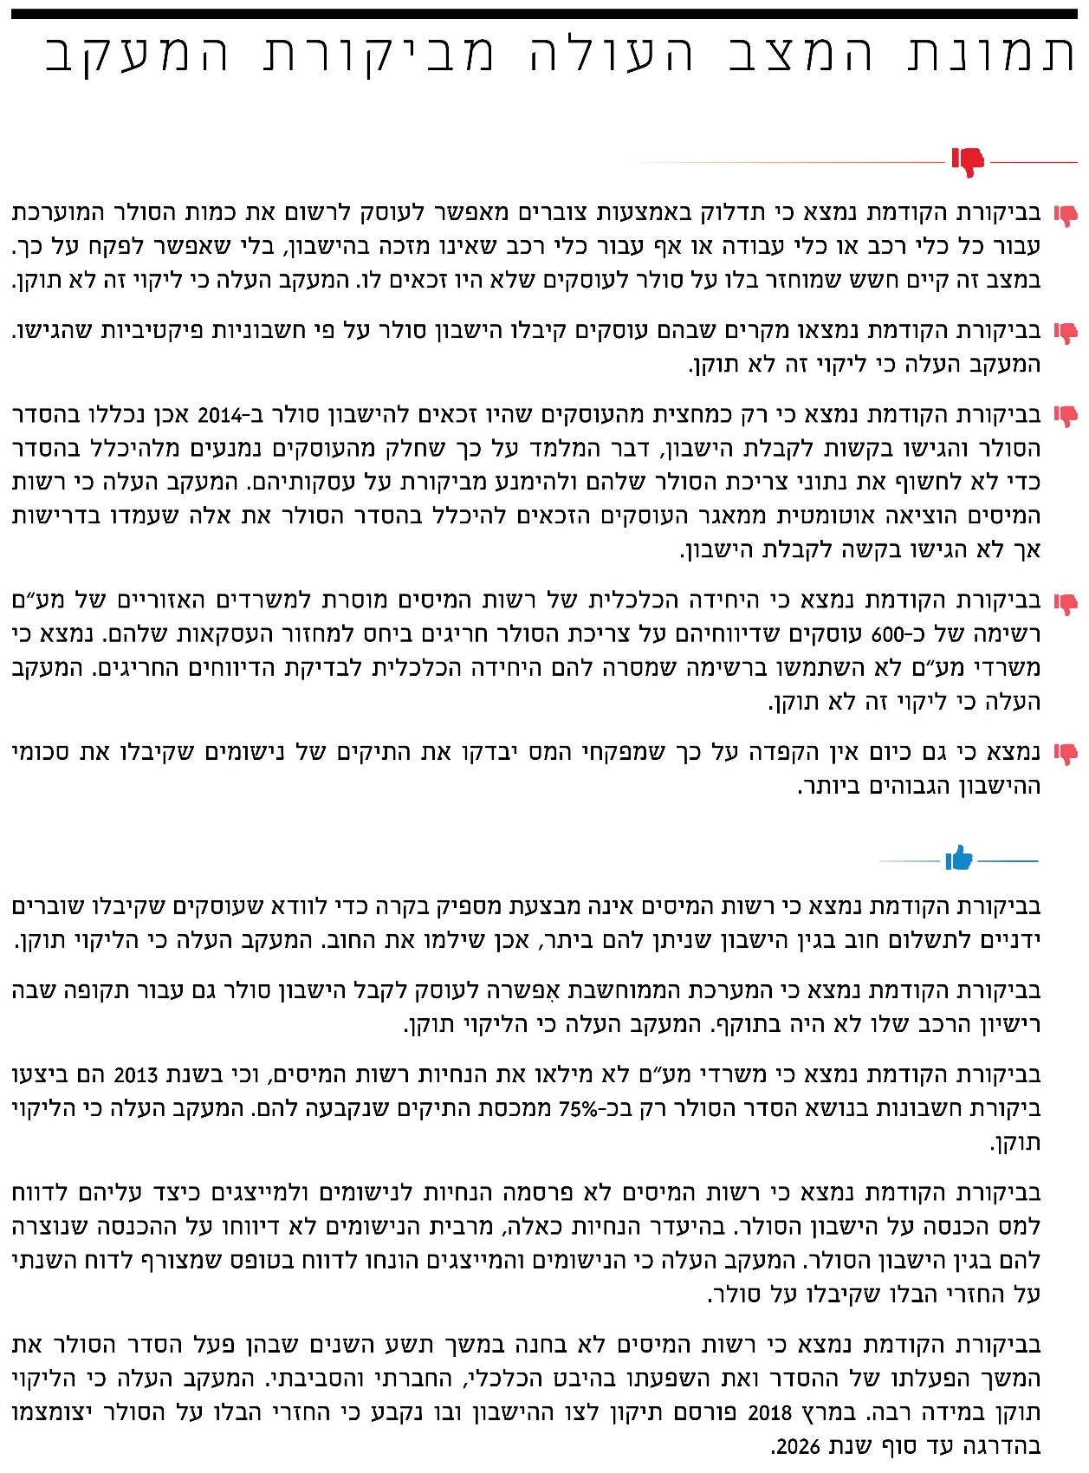
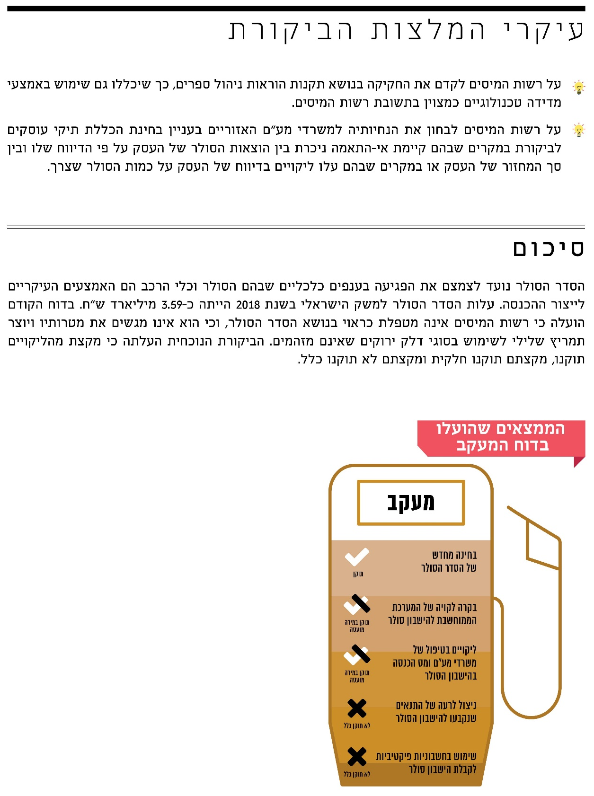

משרד האוצר - רשות המיסים בישראל

פעילות רשות המיסים בנושא הסדר הסולר
ביקורת מעקב

מבוא
הבְּלוֹ על דלק הוא מס קצוב שמוטל על סוגי דלק, כגון נפט, סולר ובנזין. הבלו מוסדר בחוק הבלו על דלק, התשי''ח-1958 (להלן - חוק הבלו). על הדלק לסוגיו המיוצר בישראל מוטל בלו בשיעורים שקובע שר האוצר. עד ינואר 2005 היה הבלו על הסולר נמוך במידה ניכרת מהבלו על הבנזין: 0.68 ש"ח לליטר סולר, לעומת 2.2 ש"ח לליטר בנזין (במחירי שנת 2005). בינואר 2005 אישרה ועדת הכספים של הכנסת להעלות את סכום הבלו על הסולר החל מספטמבר 2005 וקבעה כי הוא יועלה בהדרגה במשך ארבע שנים עד שהבלו על הסולר ישתווה לבלו על הבנזין. העלאת הבלו על הסולר נבעה, בין היתר, מהעלייה בשימוש בו גם בכלי רכב פרטיים. להעלאת הבלו על הסולר היו כמה מטרות: הקצאה יעילה יותר של מקורות במשק האנרגייה, שימוש בסוגי דלק והנעה מזהמים פחות והגדלת הכנסות המדינה ממיסוי הסולר.
במסגרת האישור האמור של ועדת הכספים של הכנסת, הוגדרו ענפים כלכליים שניתן להם פטור מהבלו, כגון ענף התעשייה, ההובלות, ההסעות, הציוד המכני ההנדסי, החקלאות והתעשייה. בענפים אלה הסולר, המשמש להנעת כלי רכב או מכונות, הוא אחד האמצעים העיקריים לייצור ההכנסה. כדי לצמצם את הפגיעה הכלכלית בעוסקים בענפים אלה, הופעל מנגנון הישָבון שמטרתו להשיב למגזרים אלה חלק מהוצאותיהם על רכישת סולר (להלן - הסדר הסולר או ההסדר). מתן הפטור בענפי הכלכלה הללו אף משמש כלי לקידום יעדים חברתיים וכלכליים. הסדר הסולר מעוגן בחוק הבלו ובצו הבלו על דלק (פטור והישבון), התשס"ה-2005 (להלן - צו ההישבון).
להלן נתוני רשות המיסים בישראל (להלן - רשות המיסים או הרשות) בדבר הכנסות המדינה מבלו על סולר, בשנים 2005 - 2018:
תרשים 1: הכנסות המדינה מבלו על סולר, 2005 - 2018
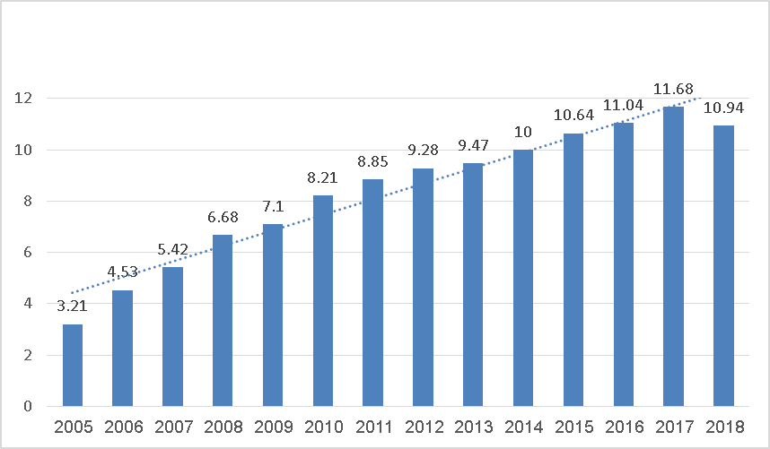
בצו ההישבון נקבע כי מי שזכאי לדרוש את ההישבון הוא עוסק מורשה שמשתמש בכלי רכב המשמש להכנסה בעסק, והוא בעל רישיון רכב תקף בכלי הרכב הזה. עוד נקבע בצו כי ההישבון "יינתן רק אם הוגשה על כך בקשה על גבי טופס שהורה עליו המנהל, והתקיימו התנאים בדבר רישום, ניהול ספרים, דיווח ואישורים לפי כל דין והוראות המנהל, לרבות לעניין האסמכתאות לרכישת הדלק". כלי הרכב הכלולים בהסדר הסולר הם מהסוגים המפורטים בתוספת לצו ההישבון, כמו כלי רכב מסחרי שמשקלו יותר מ-4.5 טונות, אוטובוס שמשקלו יותר מ-5 טונות, אוטובוס ציבורי זעיר, טרקטור שמשמש לחקלאות, מונית וכלי רכב להוראת נהיגה. נוסף על כך ניתנת זכאות להישבון למפעל תעשייתי הצורך יותר מ-5,000 ליטרים סולר בחודש בממוצע (לא כולל צריכת סולר להפעלת גנרטורים או להנעת כלי רכב), וכן עבור סולר המשמש ספינות דיג ועבור סולר המשמש להפעלת ציוד הנדסי.
חוק הבלו וצו ההישבון קובעים את התנאים לקבלת ההישבון ומסמיכים את מנהל המכס והבלו לקבוע דרישות שמילוין הוא תנאי להישבון. דרישות אלה צוינו גם בנוהלי העבודה של רשות המיסים ופורסמו באתר המרשתת (האינטרנט) שלה. על פי הדרישות שנקבעו, על עוסקים שזכאים להישבון בלו על סולר להגיש לרשות המיסים בקשה להישבון בלו אחת לחודשיים. בבקשה עליהם לציין את כמות הסולר שהם רכשו וצרכו לשם השגת אחת ממטרות השימוש המנויות בצו ההישבון. שיעור ההישבון הניתן לזכאים משתנה לפי תחום העיסוק שלהם והענף הכלכלי שאליו הוא שייך, עד לתקרת צריכה שנתית (בליטרים). תקרת הצריכה השנתית נקבעה על פי הצריכה השנתית הממוצעת בכל ענף מהענפים הזכאים להישבון.
בשנת 2015 פרסם משרד מבקר המדינה דוח בעניין הסדר הסולר (להלן - הדוח הקודם). בדוח הנוכחי מובאים ממצאי המעקב אחר תיקון הליקויים המרכזיים שצוינו בדוח הקודם.
להלן נתוני רשות המיסים (במיליארדי ש"ח) על הכנסות המדינה מבלו על סולר, וכן נתוני הישבון סולר ונתוני החזר של הבלו על סולר שמדינת ישראל העבירה לרשות הפלסטינית בגין סולר שהועבר לתחומיה דרך מעברי הגבול היבשתיים, בשנים 2014 - 2018:
לוח 1: הכנסות המדינה (במיליארדי ש"ח) מבלו על סולר ונתוני הישבון סולר,
2014 - 2018
השנה | סך הגבייה  של בלו  על סולר | החזר בלו  לרשות  הפלסטינית | החזר במסגרת  הסדר הישבון  הסולר | סה"כ הכנסות  המדינה נטו  מבלו על סולר
2014 | 10.002 | 1.729 | 2.978 | 5.295
2015 | 10.638 | 1.976 | 3.130 | 5.532
2016 | 11.043 | 2.112 | 3.293 | 5.638
2017 | 11.681 | 2.157 | 3.430 | 6.094
2018 | 10.935 | 1.591 | 3.589 | 5.755
רשות המיסים הסבירה כי הירידה בהכנסות מבלו על סולר בשנת 2018 נובעת מהמעבר מסולר לדלק שאינו מזהם או לגז טבעי.
על תחום מימוש הסדר הסולר מופקדת היחידה הארצית לבלו ומס קנייה ברשות המיסים (להלן - יחידת הסולר), המבצעת בקרה על הסדר הסולר. היחידה מונה עשרה עובדים. במסגרת פעילותה מקבלת היחידה בקשות (כולל באופן מקוון) של עוסקים להישבון, בוחנת אם הן עומדות בתנאי צו ההישבון, ואם כן היא מאשרת לעוסקים, באופן מקוון את קבלת ההישבון. הזיכוי מועבר לחשבון הבנק של העוסק לאחר קיזוז חובות לרשות המיסים, אם היה לו. נוסף על כך, מבצעת יחידת הסולר מדי פעם בפעם ביקורות אצל עוסקים, כדי להשוות את בקשותיהם להישבון סולר לחשבוניות שהם מציגים. עיקר ביקורת החשבונות על דיווחי העוסקים מבוצעת במשרדים האזוריים של מע"ם.
להלן נתוני רשות המיסים על ביקורות אצל עוסקים בתחום הסדר הסולר, שביצעה יחידת הסולר בשנים 2017 - 2018:
לוח 2: ביקורות אצל עוסקים שביצעה יחידת הסולר, 2017 - 2018
שנה | ביקורת במפעלי תעשייה | ביקורת בספינות דיג | ביקורת מכונות ניידות
2017 | 40 | 7 | 30
2018 | 41 | 7 | 28

פעולות הביקורת
בחודשים מרץ עד מאי 2019 בדק משרד מבקר המדינה את פעולותיה של רשות המיסים לתיקון הליקויים המרכזיים שצוינו בדוח הקודם בתחום הסדר הסולר (להלן - המעקב). המעקב נעשה בהנהלת רשות המיסים, ביחידת הסולר ובמשרדים האזוריים של מס הכנסה ומע"ם ברחובות ובחדרה.

אי-מימוש הסדר הסולר על ידי כל העוסקים הזכאים לו
על פי נתוני רשות המיסים שהובאו בדוח הקודם, מספר העוסקים שעמדו בדרישות להישבון סולר בשנת 2014 היה כ-80,000. עם זאת, נמצא כי רק כ-43,000 עוסקים מתוכם נכללים בהסדר הסולר ומקבלים על פיו הישבון סולר.
במעקב נמצא כי במרץ 2019 נכללו כ-53,000 עוסקים בהסדר הישבון הסולר. מכיוון שמדובר בהחזר כספי שיש בו כדי להגדיל את ההכנסות של העוסקים, סביר להניח שהזכאים להישבון לא יוותרו על ההכנסה הנוספת ויבקשו לקבל אותו. על כן עולה החשש שהעוסקים הזכאים לקבל החזר כספי ולא מבקשים אותו אינם מעוניינים לחשוף את נתוני העסקאות שלהם.
בהערות ראש הממשלה לדוח הקודם, הסבירה רשות המיסים כי "יש להניח שחלק מן העוסקים נמנעים מהגשת בקשה להיכלל בהסדר, על מנת שלא לחשוף את הנתונים הנכונים של צריכת הסולר, ובכך להימנע מביקורת על עסקותיהם... האפשרות לכלול ביקורות מע"ם של חלק מעוסקים אלה, תיבדק במסגרת ההכנות לתוכנית העבודה לשנת 2016".
במעקב הועלה כי רשות המיסים הוציאה אוטומטית ממאגר העוסקים הזכאים להיכלל בהסדר הסולר - את אלה שעומדים בדרישות להישבון בלו על סולר אך נמנעים מהגשת בקשה לקבלתו. משום כך אי אפשר לעקוב אחר עוסקים שזכאים להישבון בגין הסדר הסולר אך בוחרים שלא להגיש בקשה לקבלו. כמו כן אי אפשר להכלילם בצורה מסודרת, על פי תבחינים, בתוכנית העבודה במטרה לערוך אצלם ביקורת חשבונות.
בתשובה שמסרה רשות המיסים ב-24.6.19 למשרד מבקר המדינה (להלן - תשובת רשות המיסים) צוין כי "ביקורת ואכיפה מבוצעות במקום בו נדרש הישבון של בלו.... במצב בו לא ניתן לבקר 100% מהמקרים לא ברורה עצם הדרישה/ציפייה להקצות משאבים לנושא".
אי-ניצול ההטבה יכול להעלות חשש להעלמת מיסים. מן הראוי כי בעת בחינת הכללת עוסקים בתוכנית העבודה בביקורת חשבונות יובא בחשבון אי-ניצול ההטבה להישבון סולר על ידי עוסקים הזכאים לה.

ניצול לרעה של התנאים שנקבעו להישבון סולר
בדוח הקודם נמצא כי יחידת הסולר בודקת, באופן ממוחשב, אם עוסק זכאי להישבון הסולר, דהיינו אם צריכת הסולר שעליה דיווח העוסק לא חרגה מתקרת הצריכה שמזכה בהחזר, אם יש ברשות העוסק רישיון רכב תקף ואם שילם את האגרה השנתית על כלי הרכב.
על פי הנוהל של רשות המיסים, יחידת הסולר אמורה לבצע את ההישבון על פי דיווחי העוסק. משרדי מע"ם האזוריים הופקדו על ביצוע הביקורות לאימות הדיווחים של העוסקים המבקשים הישבון, על פי תוכניות העבודה השנתיות לביצוע ביקורת חשבונות.
- הישבון הסולר נקבע על פי ההוצאה השנתית הממוצעת בענף הכלכלי של העוסק. היחידה הכלכלית ברשות המיסים מפרסמת תדריכים כלכליים ענפיים. תדריכים אלה נועדו לסייע למבקרי החשבונות של מע"ם ולמפקחי המס של מס הכנסה לבדוק את סבירות התוצאה העסקית שעולה מהדוחות שהגישו העוסקים. בתדריכים מנתחת היחידה הכלכלית את מרכיבי ההכנסות וההוצאות של העוסקים בענף כלכלי מסוים, ומפרטת כיצד נקבעות ההוצאות וההכנסות הגולמיות והנקיות בכל ענף. בענף ההובלות מפרטים התדריכים גם את השיעור הממוצע על כל הוצאה מסך ההכנסה של העוסק. על פי תדריכים אלה, שיעור ההוצאה על סולר בענף ההובלות משתנה על פי סוג כלי הרכב: החל מ-20% מסך ההכנסה המתקבלת מאוטובוס זעיר ועד ל-38% מסך ההכנסה המתקבלת ממשאית במשקל של 48 טונות ומעלה. מאחר שבכל ענף כלכלי יש עוסקים רבים בעלי מחזור כספי שונה, נדרש כי ההישבון יתבסס על פי כלי מדידה טכנולוגי של הצריכה, כדוגמת דלקן.
בדוח הקודם נמצא כי אין לרשות המיסים כלים נאותים לבדיקת דיווחים אלה (ראו להלן). על כן קיים חשש שעוסקים ינצלו לרעה את התנאים שנקבעו במסגרת הסדר הסולר לקבלת הישבון, גם על תשלומי סולר שהם אינם זכאים בגינם להישבון.
המעקב העלה כי לא חל כל שינוי במצב וכי הליקוי לא תוקן. כך עדיין אין בידי רשות המיסים כלים המאפשרים לבדוק בצורה נאותה את הדיווחים של העוסקים בדבר הדרישה לקבל הישבון סולר.
משרד מבקר המדינה ממליץ לרשות המיסים לשקול לחייב את העוסקים שמבקשים הישבון במסגרת הסדר הסולר להתקין כלי מדידה טכנולוגי שיאפשר מדידה מדויקת של צריכת הסולר. כמו כן עליה לבצע ביקורת חשבונות במקרים חריגים ובלתי סבירים (בעניין זה ראו גם בהמשך), כדי להרתיע עוסקים מלדווח דיווחים כוזבים.
- הדוח הקודם העלה כי ייתכן מצב שבו עוסק יכלול בדרישת הישבון הסולר החזר גם על תקופה שבה לא היה ברשותו רישיון רכב בתוקף.
ביקורת המעקב העלתה כי ליקוי זה תוקן. יש לראות בחיוב את תיקון הליקוי כך שכיום יש בקרה ובדיקה אם לרכב או לעוסק היה רישיון בתוקף בתקופה שבגינה נדרש החזר ההישבון על סולר.

היעדר בקרה על תדלוק של סולר באמצעות צוברים
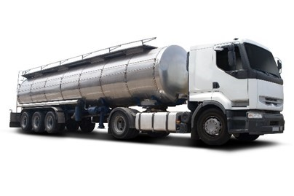
הוראות הנוהל של רשות המיסים בנוגע לדרישת הישבון בגין הסדר הסולר קובעות כי הישבון בגין הסדר הסולר ישולם רק כנגד חשבוניות ממוחשבות שהוצאו כנגד כל תדלוק בנפרד. עוסקים שיש להם כמה כלי רכב או קבלנים שמחזיקים ברשותם משאיות וציוד מכני כבד, רוכשים סולר לצוברים. צוברים אלה נמצאים בחצרות של בתי העסק שלהם או באתרי עבודה, לצורך תדלוק כלי הרכב והציוד. בצוברים אין כלי למדידת כמות הסולר שבה תודלק כל כלי רכב או כלי עבודה. מצב זה מאפשר לעוסק לרשום את כמות הסולר עבור כל כלי רכב או כלי עבודה לפי הערכתו, בלי שאפשר לפקח על כך. כמו כן, מצב זה מאפשר לעוסק שצורך סולר עבור כלי רכב שאינו מזכה בהישבון, לשייך את צריכת הסולר הזו עבור כלי רכב המזכה בהישבון.
כך, לדוגמה, בצוברים המשמשים גם לתדלוק ספינות דיג. העוסקים בענף זה דורשים הישבון לפי דיווחיהם על רכישת הסולר לצובר, אולם אינם מספקים פירוט רשום על כמות הסולר המדויקת שבה תודלקו הספינות. נוסף על כך, החברה המתדלקת באמצעות הצוברים אינה מפיקה חשבונית ממוחשבת בגין כל ספינה בנפרד. משום כך אין כל אפשרות לבצע בקרה על דיווחי העוסקים בענף הדיג.
בדוח הקודם נמצא כי כבר בדיון של ועדת הדלק שברשות המיסים שהתקיים בינואר 2010, הדגישה יחידת הסולר שאי אפשר לפקח על עוסקים המדווחים על תדלוק סולר באמצעות צוברים. בדיוני ועדת הדלק שהתקיימו בספטמבר 2010 וביוני 2011 שוב העלתה יחידת הסולר את הבעיה. ואולם, עד למועד סיום הביקורת בנובמבר 2014, רשות המיסים לא מצאה כל דרך לבצע בקרה על תדלוק סולר באמצעות צוברים.
המעקב העלה כי ליקוי זה לא תוקן. אף כי חלפו כארבע שנים מהביקורת הקודמת, רשות המיסים עדיין מחזירה לעוסקים שרוכשים סולר לצובר את ההחזר בגין הבלו על הסולר, בהתאם להערכת מקבל ההישבון.
משרד מבקר המדינה ממליץ לרשות המיסים לבחון בעת הכללת עוסקים לתוכנית העבודה בביקורת חשבונות - את היעדר הפיקוח לגבי עוסקים המתדלקים באמצעות צובר. נוסף על כך, יש להקפיד לדרוש מהעוסקים חשבונית ממוחשבת על כל תדלוק, כפי שנקבע בהוראות הנוהל של רשות המיסים.
רשות המיסים ציינה בתשובתה כי "הפתרון הנדרש הוא באמצעות חקיקה שתאפשר מעקב ובקרה טובים יותר כאמור, כפועל יוצא מתיקון החקיקה מנהל רשות המיסים יקבע בכללים תיקון להוראות ניהול ספרים".
משרד מבקר המדינה מציין שעל רשות המיסים לפעול כדי לקדם את החקיקה בנושא תקנות הוראות ניהול ספרים, כך שייכללו בה גם שימוש באמצעי מדידה טכנולוגיים כמצוין בתשובתה.

שימוש בחשבוניות פיקטיביות
על פי צו ההישבון, יש לשלם את ההישבון לעוסק בתוך 30 ימים מקבלת הבקשה. אולם "אם מי שהמנהל הסמיכו לכך או משטרת ישראל החלו בחקירת חשד ביצוע עבירה על החוק בידי המבקש - יינתן ההישבון בתוך 180 ימים מקבלת הבקשה". מכאן עולה שאם עוסק הגיש בקשה להישבון, אך הוא נחקר בידי משטרת ישראל או אחת מיחידות החקירה של רשות המיסים, בין היתר, בחשד לשימוש בחשבוניות פיקטיביות, יש אפשרות לעכב את מתן ההישבון עד 180 ימים. המטרה היא לבדוק במשך תקופה זו את המסמכים והחשבוניות של העוסק, ולוודא שאינו משתמש בחשבוניות פיקטיביות גם לצורך קבלת ההישבון.
כאמור, לכל כלי רכב המזכה בהישבון נקבעה תקרת צריכה. אם עוסק אינו מפעיל את כל כלי הרכב שלו או מפעיל אותם חלקית, הוא אינו מנצל את מלוא הזכאות שלו לקבל הישבון. עוסק כזה, המבקש להגדיל את גובה הזכאות להישבון או לדווח על צריכה בגובה של תקרת הצריכה אף שהוא לא הגיע אליה, עלול לדרוש את ההישבון באמצעות חשבוניות מס פיקטיביות.
השימוש בחשבוניות פיקטיביות הפך לתופעה בכל הענפים הכלכליים במשק, בעיקר בשירותי הניקיון, האבטחה, כוח האדם, הבנייה והדלק. בדוח קודם של מבקר המדינה (שצוין לעיל) בנושא החשבוניות הפיקטיביות, צוין שהשימוש בחשבוניות פיקטיביות והסחר בהן גורמים למדינה נזק של מיליארדי ש"ח בשנה. בדוח הקודם הועלו מקרים שבהם עוסקים וחברות המשיכו לקבל את מלוא הישבון הסולר, אף שכבר נפתחו בעניינם חקירות והוגשו נגדם כתבי אישום בגין שימוש בחשבוניות פיקטיביות.
דרך התמודדות אפשרית עם תופעת החשבוניות הפיקטיביות היא באמצעות הנהגת דיווח מקוון. בדוח מבקר המדינה 64א צוין כי חובת הדיווח המקוון חלה רק על מי שמחזור עסקיו השנתי הוא מעל 2.5 מיליון ש"ח. לכן, מי שמחזורו קטן מהרף שנקבע, לא ייכלל בעוסקים שיש לבדוק את הדיווח שהם מוסרים באמצעות מערכת הדיווח המקוונת המנוהלת ביחידת שירותי עיבודים ממוכנים של רשות המיסים (שע"ם). במצב זה חובת הדיווח המקוון אינה כוללת דיווח על חשבוניות או קבלות שמונפקות באמצעות מערכות התדלוק הממוחשבות. לפיכך, המערכת המקוונת של רשות המיסים אינה אפקטיבית בכל הנוגע לאיתור חשבוניות פיקטיביות שנעשה בהן שימוש בענף הדלק.
בהערות ראש הממשלה לדוח הקודם, טענה רשות המיסים כי: "במצב הקיים לא יכול משרד מע"ם לעכב החזרי בלו. עליו לפנות ליחידת הדלק הארצית, ורק זו יכולה לבצע את העיכוב... הרשות תפעל להנחות את המשרדים לעקוב אחר עוסקים להם נערכה ביקורת ונתגלו ממצאים כדי למנוע את התופעה המתוארת".
המעקב העלה כי הנושא תוקן במידה חלקית. כשיש חשד לשימוש בחשבוניות פיקטיביות, בסמכות המשרד האזורי ברשות המיסים לעכב את ההחזרים לעוסקים והחשד מועבר לבדיקה או לחקירה. עם זאת, הרשות לא תיקנה את הליקוי על יכולתה לאתר ביעילות שימוש בחשבוניות פיקטיביות באמצעות המערכת המקוונת, בדוח המפורט.
משרד מבקר המדינה מציין שעל רשות המיסים לייעל את פעולותיה לאיתור וטיפול בחשדות להגשת חשבוניות פיקטיביות בענף הדלק. בין היתר, עליה לבחון דרך לאיתור חשבוניות פיקטיביות בענף הדלק באמצעות מערכת הדיווח המקוון, גם במקרים של עוסקים שאינם חייבים בדיווח במערכת המקוונת. במרבית המקרים, אם העוסק יקבל את הכסף, תתקשה רשות המיסים לגבות בחזרה את הכסף ששילמה. על רשות המיסים ליצור מנגנון שיאפשר העברת מידע על עוסקים שנתפסו בשימוש בחשבוניות פיקטיביות, ממשרדי מע"ם האזוריים או ממשרדי החקירות ליחידת הסולר. המטרה היא לבדוק אם עושים שימוש בחשבוניות הפיקטיביות גם כדי לקבל באמצעותן הישבון במסגרת הסדר הסולר.
רשות המיסים ציינה בתשובתה למשרד מבקר המדינה כי: "תופעת השימוש בחשבוניות פיקטיביות קיימת במספר ענפים וביניהם גם בענף הדלק. הטיפול ומיגור התופעה כאמור יבוצע רוחבית בכלל הענפים בהם קיימת התופעה וכפועל יוצא גם בענף המוזכר בביקורת זו. נציין כי הדבר בראש סדר העדיפויות ומהווה חלק מהתוכנית האסטרטגית של רשות המיסים.... הדוח המפורט אינו נותן מענה לאיתור עוסקים שקיבלו הישבון סולר והשתמשו בחשבוניות פיקטיביות, ורק אם ימוחשב תהליך הדיווח של ההישבון על הסדר הסולר באופן מפורט, נוכל לבצע ביקורת איכותית יותר. פיתוח זה אינו מבוצע היום בשל מחסור בכוח אדם בשע"ם".

המערכת הממוחשבת של החזרי הסולר
רשות המיסים מנהלת את מערכת המס באמצעות מערכת ממוחשבת העוקבת אחר החיובים, הזיכויים והיתרות של כל נישום. במערכת נרשמות כל הפעולות הכספיות הקשורות לנישום - החיובים שנזקפים לו והתשלומים ששילם. יש לציין שככלל כ-99 אחוזים מהדיווחים הם מקוונים ורק אחוז אחד מהדיווחים נעשים באופן ידני. שיוך התשלום של נישום או עוסק מתבצע באופן אוטומטי על פי סוג התשלום. כך יכול עובד רשות המיסים לבדוק לגבי כל נישום אם הוא נמצא ביתרת חובה בשל חוב שיש לגבות ממנו או ביתרת זכות בשל הישבון שהוא זכאי לו.
- בביקורת הקודמת נמצא כי אם עוסק קיבל הישבון מעל המגיע לו והיה עליו להחזיר כסף, המערכת הממוחשבת של החזרי הבלו על הסולר יצרה חיוב כספי לעוסק. עם זאת, המערכת הממוחשבת לא איפשרה לרשום את התשלום על שם העוסק. במקרה כזה העוסק קיבל שובר לתשלום בבנק הדואר, ולאחר התשלום הכסף הופקד לחשבון של רשות המיסים. חשבונו של עוסק ששילם את חובו לא היה מזוכה באופן אוטומטי במערכת הסולר, אלא רק לאחר שנרשם באופן ידני כי התשלום היה לטובת מערכת הסולר. עם זאת, נמצא כי במקרים רבים לא נרשם הזיכוי לטובת מערכת הסולר והעוסק נותר עם יתרת חובה, אף שהוא שילם את החוב.
המעקב העלה כי גם כיום המערכת הממוחשבת של הסדר הסולר אינה יכולה לקלוט תשלומים מעוסק בגין חוב שנוצר לו על סכום הישבון שקיבל ביתר, ועדיין צריך לרשום באופן ידני על שובר התשלום כי התשלומים הם לטובת העוסק במערכת הסולר.
- עם הפעלת הסדר הסולר, שלחה יחידת החשבות ברשות המיסים שוברים ידניים מיוחדים למשרדי מע"ם, והנחתה אותם להשתמש בהם לביצוע התשלומים הקשורים להסדר הסולר. ההנחיה חייבה את משרדי מע"ם לרשום בשני חלקי השובר, באופן ברור ומלא, את פרטי העוסק ואת הסכום לתשלום, ולציין על גבי השובר את המילים "הסדר הסולר". יחידת החשבות הייתה אמורה לבדוק את השוברים ולשייך את התשלום של כל עוסק לחשבון שלו במערכת הסולר.
הביקורת הקודמת העלתה כי משרדי מע"ם לא הקפידו לקיים את ההנחיה ולפיה על הנתונים המצוינים בשוברי התשלום הידניים להיות מלאים וברורים דיים. עקב כך, לפעמים הבקרה של יחידת החשבות לא הצליחה לשייך תשלומים של עוסקים לחשבונם במערכת הממוחשבת ולזכות את החשבון. במקרה כזה פעלה רשות המיסים לקזז את החיוב מתשלומים המגיעים לעוסק, ונוצר מצב שבו העוסק שילם פעמיים את חובו לרשות המיסים.
המעקב העלה כי הליקוי תוקן וקיימים עדכונים שוטפים. בכל רבעון מפיקה יחידת הסולר רשימה של בעלי חוב למשרדי המע"ם, והם מוודאים כי בעלי החוב שילמו את חובם בצירוף פירוט של מהות התשלום. יש לראות בחיוב את פעילות רשות המיסים ויחידת הסולר לתיקון הליקוי.
- בביקורת הקודמת הועלה כי מערכת האכיפה הממוחשבת של רשות המיסים אינה מתעדכנת בשינויים במערכת הסולר הקשורים למצב החשבון של העוסקים. יתרה מכך, לא ניתנת במערכת זו הרשאה לעיקול נכסיהם של בעלי החוב. משום כך לא ננקטים נגדם אמצעי האכיפה המצוינים בפקודת המיסים (גבייה).
המעקב העלה כי בנושא זה לא חל שינוי ועדיין אין קשר בין מערכת הסולר לבין מערכת האכיפה של רשות המיסים.
- על פי צו ההישבון, כדי לקבל את ההישבון בגין הסדר הסולר, על הרישיון של כלי הרכב או של ציוד אחר המשמש לעבודה להיות בתוקף, ועל אגרת הרישוי שלהם להיות משולמת לתקופה שלגביה מבוקש ההישבון. כמו כן עוסק יכול להגיש בקשה להישבון למפרע, לתקופה של עד שנה מיום הוצאת החשבונית.
הביקורת הקודמת העלתה כי כשעוסק מבקש הישבון בגין הסדר הסולר, נעשית בדיקה ממוחשבת לגבי תוקף הרישיון שהיה לו ביום בקשת ההישבון ולא על תקופת הדיווח. במצב כזה עוסק יכול לקבל הישבון סולר לתקופה הקודמת ליום הבקשה, אף שלא היו לו בה רישיון בתוקף ובלא שהאגרה שולמה. ואכן, נמצאו מקרים שבהם הבדיקה הממוחשבת אישרה הישבון כזה. בדומה לכך, אם בתקופה שלגביה הגיש העוסק בקשה להישבון היו לו רישיון בתוקף ואגרת רכב משולמת, אך ביום שבו הגיש את הבקשה לא היו לו רישיון ואגרה כאמור, לא תאשר המערכת הממוחשבת את ההישבון, אף שבתקופה שלגביה הוא מבקש היו הרישיון בתוקף והאגרה משולמת.
המעקב העלה כי הליקוי תוקן ומערכת הישבון הסולר מקבלת נתונים עדכניים על רישיונות העוסק ועל מועד תוקף הרישיון. כיום הבדיקה נעשית על התקופה שלגביה העוסק ביקש את ההישבון ולא על מועד הבקשה. מכאן שאי אפשר לקבל את ההחזר עבור התקופה שבה לא היו לרכב רישיון בתוקף או אגרה משולמת. יש לראות בחיוב את פעילות רשות המיסים ויחידת הסולר לתיקון הליקוי.
- תקופת הדיווח לגבי בקשות הישבון היא דו-חודשית. יש כמה דרכים להגישו:
  - דיווח באמצעות מערכת ממוחשבת ייעודית של יצרני הדלק;
  - דיווח באמצעות מייצגים;
  - דיווח ישיר של העוסק באתר האינטרנט של רשות המיסים;
  - דיווח במדיה מגנטית;
  - דיווח באמצעות טופס בקשה לקבלת הישבון שנמצא בתחנות מע"ם האזוריות וביחידת הסולר.
על פי נתוני רשות המיסים בשנת 2018, 99% מהבקשות להישבון סולר הוגשו באופן מקוון:
כ-65% הוגשו על ידי מייצג, כ-30% אחוזים הוגשו באמצעות אתר האינטרנט של רשות המיסים וכ-4% הוגשו באמצעות מערכת ממוחשבת ייעודית של יצרני הדלק. אחוז אחד מכלל הבקשות להישבון סולר הוגשו באופן ידני. יש לראות בחיוב את נושא הגשת הבקשות להישבון באופן ממוחשב.
הביקורת הקודמת העלתה כי המערכת הממוחשבת אינה מגבילה את מספר הדרישות להישבון שעוסק יכול להגיש על כלי רכב בדיווח התקופתי שהוא מוסר, כל עוד הוא לא חרג מתקרת הצריכה שנקבעה. כך, אם עוסק הגיש כמה פעמים בקשה להישבון באמצעים שונים, כגון פעם אחת באמצעות האינטרנט ופעם שנייה באמצעות מייצג או באמצעות טופס הבקשה, הוא יקבל הישבון כפול ואף יותר מכך בתנאי שלא חרג מתקרת הצריכה שנקבעה.
ביקורת המעקב העלתה כי עד למועד סיום הביקורת במאי 2019, לא חל כל שינוי בנושא זה. עוסק עדיין יכול להגיש מספר דרישות להישבון הסולר ללא בקרה על מספר הפעמים שהגיש. על פי בירור שנעשה ביחידת הסולר מדובר במאות מקרים בכל חודש.
משרד מבקר המדינה ממליץ לרשות המיסים להפעיל אמצעי בקרה כדי למנוע מעוסק להגיש דיווחים כפולים בגין אותו כלי רכב ולהשתמש מספר פעמים באותן חשבוניות. כמו כן, על רשות המיסים לבחון את הבקשות להחזרים של עוסקים שביקשו, במסגרת הסדר הסולר, מספר פעמים החזר המתייחס לאותה תקופת דיווח, כדי לוודא שאין כפילות.
רשות המיסים ציינה בתשובתה כי פתרון אפשרי הוא "באמצעות טכנולוגיה וחקיקה כך שההוצאות תהיינה חד-חד ערכיות... הרשות פועלת ופעלה בנושא (דלקן אוניברסלי) והדבר יקבל ביטוי בחקיקה המוצעת בנושא דלקנים והוראות ניהול ספרים כפועל יוצא".

ליקויים בטיפול של משרדי מע"ם
            - על פי הנחיה של מנהל תחום בכיר של אגף המע"ם משנת 2013, על כל מבקר חשבונות במשרד מע"ם אזורי לכלול בביקורת שהוא מבצע מדי שנה בדיקות של שלושה תיקים של עוסקים שנכללים בהסדר הסולר.
בביקורת הקודמת נמצא כי המשרדים האזוריים ביצעו בשנת 2013 ביקורת חשבונות בתיקיהם של כ-75% ממכסת העוסקים שהגישו בקשות להחזרים בגין הסדר הסולר. ביקורת חשבונות לגבי תיקי עוסקים חשובה לגילוי דיווחים שאינם נכונים, בייחוד במצב שבו נבדק רק מספר מועט של עוסקים. הימנעותם של משרדי מע"ם למלא אחר ההנחיות ולבצע את כמות הבדיקות הנדרשת, גורמת לאיבוד ההרתעה של רשות המיסים כלפי ציבור העוסקים.
המעקב העלה כי החל מינואר 2018, גדלה מכסת התיקים לביצוע ביקורת חשבונות של עוסקים שכלולים בהסדר הסולר משלושה תיקים לכל מבקר חשבונות לארבעה תיקים בשנה. עוד נמצא כי הליקוי תוקן והמשרדים האזוריים עמדו בשנת 2018 במכסת התיקים שנקבעה להם לביצוע ביקורת חשבונות.
            - היחידה הכלכלית מכינה מדי שנה רשימה של עוסקים שכלולים בהסדר הסולר ושהדיווחים שלהם היו חריגים. בין היתר נמצא כי סך ההוצאות שהוציאו על סולר היה גבוה יחסית לכלל ההוצאות שלהם, ולעיתים אף עלה על סך המחזור הכספי. פער זה מעלה את החשש שהדיווח שמסרו עוסקים אלה לא היה נכון. משרדי מע"ם האזוריים מקבלים באמצעים דיגיטליים את הרשימה שהיחידה הכלכלית מכינה. משרדים אלה קיבלו הנחיה לבחור את העוסקים שתיעשה עליהם ביקורת, מבין העוסקים שכבר מצויים בתהליך של ביקורת או מתוך הרשימה שהיחידה הכלכלית העבירה.
בביקורת הקודמת נמצא כי משרדי מע"ם לא השתמשו ברשימה שמסרה להם היחידה הכלכלית. כך הם לא מימשו את הפוטנציאל הרב הגלום בביקורת חשבונות לגבי תיקי עוסקים שהדיווחים שהם מסרו היו חריגים ולא תאמו את המחזור הכספי שלהם.
המעקב העלה כי לא חל שינוי. כך, על פי נתוני רשות המסים, ברשימה שהפיצה היחידה הכלכלית בתחילת שנת 2018, היו כ-600 עוסקים שהיחס בין היקף הוצאות הסולר שדיווחו לבין מחזור העסקאות שלהם לא היה סביר. הועלה כי גם במועד הביקורת הנוכחי משרדי המע"ם לא משתמשים ברשימות שמוסרת להם היחידה הכלכלית על חריגות בדיווחי העוסקים, והם לא כוללים אותן בביקורת חשבונות.
משרד מבקר המדינה בדק 62 דיווחים של עוסקים, שהיחידה הכלכלית הכלילה אותם ברשימה של דרישות להישבון בגין הסדר הסולר שאינן סבירות ביחס למחזור העסקאות שעליהם דיווחו. כך לדוגמה, עוסק א' דרש וקיבל בשנת 2016 החזר בגין צריכה של סולר בערך של כ-1 מיליון ש"ח, בעוד המחזור הכספי שלו בשנה זו היה כ-1.5 מיליון ש"ח (כ-67%). בדומה לכך דרש וקיבל גם עוסק ב' בשנת 2016 החזר בגין צריכה של סולר בערך של כ-16 מיליון ש"ח, בעוד המחזור הכספי שלו בשנה זו היה כ-18.4 מיליון ש"ח (כ-87%). משרדי המע"ם היו אמורים לערוך לעוסקים אלה ביקורת חשבונות. נמצא כי משרדי מע"ם בדקו רק את הדיווחים של 6 מתוך 62 העוסקים (כ-10%) שדרישתם להישבון בגין הסדר הסולר הייתה לא סבירה ביחס למחזור העסקאות שדיווחו.
            - דיווחים של עוסקים על צריכת הסולר שלהם יכולים ללמד על ההיקף הכללי של פעילותם. משרדי מע"ם יכולים להסתייע בדיווחים אלה בעת בדיקת אמינות הדיווחים של העוסקים על סך העסקאות שלהם.
בביקורת הקודמת נמצא כי משרדי מע"ם אינם מנצלים כלי זה בעת בדיקת אמינות הדיווחים כאמור. יתרה מכך, נמצאו מקרים שבהם משרד מע"ם בדק דיווח של עוסק לגבי הסולר שצרך ומצא ליקויים בדיווח, אולם לא ביצע בדיקה מעמיקה בתיק הדיווח של העוסק לגבי עסקאות מע"ם שעשה. מכיוון שהדיווחים שמוסר העוסק על הוצאותיו הם שוטפים, יתכן שליקויים בדיווח על צריכת סולר ירמזו גם על ליקויים בדיווח על עסקאות מע"ם, כגון שימוש בחשבוניות פיקטיביות.
בהערות ראש הממשלה לדוח הקודם, ציינה רשות המיסים כי לאגף המע"ם יש חוסר בכוח אדם ועל כן הקצאת כוח האדם אינה מספיקה להשקעה הנדרשת.
המעקב העלה כי לא חל שינוי בתחום זה. לא מתבצעות ביקורות מעמיקות בדיווחים של עוסקים שנמצאו לגביהם ליקויים על צריכת הסולר, במטרה לבחון את ההיקף הכללי של פעילותם.
משרד מבקר המדינה ממליץ לרשות המיסים לבחון את הנחיותיה למשרדי מע"ם האזוריים בעניין בחינת הכללת תיקי עוסקים לביקורת, כשקיימת אי-התאמה ניכרת בין הוצאות הסולר של העסק על פי הדיווח שלו ובין סך המחזור של העסק או אם עלו ליקויים בדיווח שלו לגבי כמות הסולר שצרך. נוסף על כך, על היחידה הכלכלית לעקוב אם משרדי מע"ם האזוריים משתמשים ברשימות שהיא מוסרת להם, כדי לעמוד על מידת התועלת המופקת מרשימות אלה.

ליקויים בטיפול של מס הכנסה
ההישבון שמקבלים נישומים על פי הסדר הסולר הוא הכנסה החייבת במס הכנסה. עוסק שקיבל הישבון אמור לכלול מדי שנה את סכום ההישבון בדוחותיו השנתיים לרשות המיסים, ועל הרשות לבדוק אם אכן כך נעשה. בביקורת הקודמת הועלו מספר ליקויים בטיפול רשות המיסים בנישומים שקיבלו החזר בלו על סולר כלהלן:
            - בביקורת הקודמת נמצא כי חטיבת שומה וביקורת ברשות המיסים לא נערכה ליישום הסדר הסולר ולא הכינה חוזר, הנחיות או הוראות ביצוע שידריכו את משרדי השומה כיצד לנהוג בנוגע לנישומים שקיבלו הישבון סולר.
המעקב העלה כי ליקוי זה תוקן. אגף מס הכנסה קבע למשרדי השומה הנחיות, במסגרת תוכנית העבודה השנתית, לבצע בדיקות לנישומים שקיבלו הישבון סולר. במסגרת זו קיבלו מפקחי המס הנחיה שלפיה יש לשלב בתוכנית העבודה השנתית תיקים של עוסקים במע"ם שקיבלו החזר בלו על סולר בסכום הגבוה מ-300,000 ש"ח ואחוז הוצאות הדלק מהמחזור שלהם חריג ועולה על 40% מהמחזור. עוד הונחו מפקחי המס לבדוק אם החזר הבלו נרשם בספרי הנישום ואת הסבירות של דיווחי הנישום ביחס להחזר שהתקבל.
            - במסגרת הכנת תוכנית העבודה בתחום השומה, מכינה היחידה הכלכלית רשימות של 20 הנישומים שקיבלו את סכומי ההישבון הגבוהים ביותר על פי הרישומים של כל משרד שומה - כדי שבדיקה לגבי חלקם תיכלל בתוכניות העבודה בתחום השומה.
הביקורת הקודמת העלתה כי בשנים 2014-2012 נכלל הטיפול ב-288 תיקי נישומים בתוכניות העבודה בתחום השומה, אך בפועל טופלו רק 79 מהם. עוד נמצא כי גם כשטופלו תיקי נישומים במסגרת יישום תוכניות העבודה האמורות, לא בדקו רוב מפקחי המס אם הנישומים דיווחו על הכנסתם בגין הישבון הסולר.
המעקב העלה כי ליקוי זה לא תוקן. גם כיום אין הקפדה על כך שמפקחי המס יבדקו את התיקים של הנישומים שקיבלו את סכומי ההישבון הגבוהים ביותר. במסגרת המעקב בדק משרד מבקר המדינה 62 דיווחים של נישומים שקיבלו הישבון בגין הסדר הסולר. נמצא כי רק שישה נישומים מתוכם דיווחו על ההכנסות שקיבלו מהישבון בגין הסדר הסולר. דבר זה מעיד על פוטנציאל המס בתיקים אלה.
משרד מבקר המדינה ממליץ לרשות המיסים להקפיד ולבחון באופן מדגמי תיקים של נישומים שקיבלו את סכומי ההישבון הגבוהים ביותר ולבחון אם הנישומים דיווחו על הכנסות אלו בדיווחים שהגישו למס הכנסה.
            - הביקורת הקודמת העלתה כי אגף מס הכנסה לא הנחה את הנישומים והמייצגים על הדרך שבה עליהם לדווח על ההישבון שקיבלו בגין הסדר הסולר. נמצא כי בהיעדר הנחיות של אגף מס הכנסה, במרבית הדוחות השנתיים שהגישו הנישומים לא דווח על ההכנסה שנוצרה להם בגין הישבון הסולר.
עוד הועלה בביקורת הקודמת כי חלק מהנישומים שדיווחו על ההישבון שקיבלו בגין הסדר הסולר ציינו בדוחות שהגישו למס הכנסה סכומי הישבון נמוכים מהסכומים שקיבלו בפועל. חלקם עשו זאת בעקבות קיזוז חוב שרשות המיסים קיזזה להם מההישבון. במקרים כאלה דיווחו הנישומים רק על הסכום שנכנס לחשבונם לאחר הקיזוז, ולא על מלוא הסכום לפני הקיזוז. בכל המקרים האלה משרדי השומה לא השוו את סכום ההישבון שדיווח עליו הנישום לסכום ההישבון המלא שקיבל לפני הקיזוז. על פי נתוני רשות המיסים, היא מקזזת בכל שנה סכום של כ-300 מיליון ש"ח מסכומי ההישבון. על כן הפסד המס הפוטנציאלי של הרשות עקב דיווחים שבהם מפחיתים הנישומים את הסכומים שקוזזו מהם הוא גדול.
המעקב העלה כי ליקוי זה תוקן, וכי הנישומים והמייצגים הונחו לדווח בטופס שמצורף לדוח השנתי על החזרי הבלו שקיבלו על סולר. יש לראות בחיוב את תיקון הליקוי.
בביקורת הקודמת נבדקו תיקיהם של 17 נישומים שעימם נעשו הסדרי שומות. הועלה כי מפקח המס בדק רק לגבי אחד מהנישומים שנעשו עימם הסדרים אם הוא דיווח על הסכומים שקיבל על פי הסדר הסולר. לגבי יתר 16 הנישומים, משרדי השומה לא התייחסו לכך שהנישומים לא דיווחו על הסכומים שקיבלו על פי הסדר הסולר.
עוד נמצא בביקורת הקודמת כי במסגרת בדיקת השומות של הנישומים, אישרו משרדי השומה החזרים ל-12 נישומים בסכומים שהגיעו עד למאות אלפי ש"ח לכל נישום, בלי שבדקו אם הנישומים דיווחו על הישבון הסולר שקיבלו. ייתכן כי נישומים אלה קיבלו החזרי מס אף שלא היו זכאים להחזר.
המעקב העלה כי ליקוי זה תוקן. הטופס שהנישומים והמייצגים הונחו לצרף לדוח השנתי על החזרי בלו שקיבלו על סולר, מאפשר למפקחי המס לבדוק ולהכליל את המידע בדבר הישבון הסדר הסולר בקביעת השומה של הנישומים. יש לראות בחיוב את תיקון הליקוי.
אולם, משרד מבקר המדינה מציין כי המידע הרשום בטופס זה אינו נרשם במערכת הממוחשבת של רשות המיסים, ולכן הוא לא משמש מקור מידע לבקרה ממוחשבת לבחירת תיקים לביקורת. כמו כן אין כל סנקציה כנגד מי שלא ממלא טופס זה.

בחינה מחדש של הסדר הסולר
כפי שתואר לעיל, הסדר הסולר יצר כמה בעיות המקשות על רשות המיסים, כגון דיווחים כוזבים שנועדו להשיג סכום הישבון מרבי ובקשות להישבון בגין כלים שאינם פעילים. כמו כן, קביעת תקרות באופן ממוצע גרמה לפער בין עוסקים שונים. קרי, יש עוסקים שמקבלים הישבון בסכומים גבוהים ולעומתם יש עוסקים שהתקרות הממוצעות להישבון שנקבעו להם אינן משקפות את ההוצאות שלהם בגין סולר ולכן מקבלים סכומים נמוכים מהמגיע להם.
על פי פרסומים של המשרד להגנת הסביבה, השימוש בסולר מזהם פי כמה משימוש בבנזין. שימוש בסולר גורם להגדלת כמות הפחמן הדו-חמצני באטמוספרה, ועקב כך להתחממות כדור הארץ. נוסף על כך, הסולר הוא חומר רעיל ופירוקו הטבעי נמשך זמן רב וגורם לזיהום הקרקע, מי התהום והים. סולר המיועד להנעת כלי רכב יוצר את רוב זיהום האוויר במרכזי הערים שגורם למחלות נשימה ולסרטן. זיהום האוויר מכלי תחבורה מכביד על הוצאות המדינה על בריאות. קבלת הישבון בגין שימוש בסולר יוצרת תמריץ שלילי לשימוש בסוגי דלק ירוקים שאינם מזהמים או בכלי רכב חלופיים, ופוגעת בעיקרון שלפיו על המזהם לשלם.
המשרד להגנת הסביבה התייחס לביקורת הקודמת כי אכן "כלי רכב מונעי סולר מתאפיינים בזיהום אוויר גבוה המוביל לפגיעה באיכות האוויר בריכוזי האוכלוסין. לזיהום זה השלכות בריאותיות וכלכליות... משרדנו סבור כי אכן יש לבחון מחדש את מבנהו של הסדר הסולר במטרה למנוע עיוותי מס הפוגעים בסביבה ובאינטרס הציבורי".
בדוח הקודם העיר משרד מבקר המדינה כי לאחר כתשע שנים של הפעלת הסדר הסולר ולנוכח הליקויים שהועלו בדוח, על רשות המיסים לבחון את המשך הפעלתו במתכונת הנוכחית ולהביא בחשבון בעניין זה היבטים כלכליים, חברתיים וסביבתיים.
במעקב נמצא כי בעקבות הביקורת הקודמת הוחלט ברשות המיסים לצמצם את הסדר הסולר במידה ניכרת. ב-28 במרץ 2018 פורסם ברשומות צו הבלו על הדלק (פטור והישבון) (תיקון והוראת שעה), התשכ"ח-2018. על פי הצו יצומצם הסדר הסולר ורובו יבוטל בהדרגה עד לינואר 2026. כך יקטן התמריץ השלילי בשימוש בסוגי דלק ירוקים שאינם מזהמים או בכלי רכב המונעים בתחליפי נפט לתחבורה. ניתן לציין לחיוב את פעילות רשות המיסים לבחינת הנושא על השלכותיו.

סיכום
הסדר הסולר נועד לצמצם את הפגיעה בעוסקים בכמה ענפים כלכליים שבהם הסולר וכלי הרכב הם האמצעים העיקריים לייצור ההכנסה. ואולם הממצאים שהועלו בדוח הקודם לימדו כי רשות המיסים אינה מטפלת בצורה מיטבית בנושא הסדר הסולר, וכי הבקרה שהיא מבצעת על מימוש ההסדר לקויה, דבר שעלול להביא לדיווחים כוזבים בבקשות להחזרים. נוסף על כך, הסדר הסולר יוצר תמריץ שלילי לשימוש בסוגי דלק ירוקים שאינם מזהמים או בכלי רכב חלופיים, ופוגע בעיקרון שלפיו המזהם משלם. עלות הסדר הסולר למשק הישראלי בשנת 2018, בגין ההחזרים לעוסקים הנכללים בו, הייתה כ-3.59 מיליארד ש"ח. על סכום זה יש להוסיף את סכומי מס ההכנסה על סכומי ההחזר שלא דווחו למס הכנסה.
לאחר הביקורת הקודמת בחנה רשות המיסים את המשך הפעלתו של הסדר הסולר באותה מתכונת והחליטה לצמצם אותו בהליך הדרגתי במשך שש השנים הקרובות עד לינואר 2026. צמצום ההסדר כולל ביטול של ההסדר בענפי התחבורה השונים וצמצומו בענפים אחרים, כמו מפעלים ומכונות ניידות. צמצום הסדר הסולר יקטין את התמריץ השלילי לשימוש בסוגי דלק ירוקים שאינם מזהמים. יש לציין כי כמפורט לעיל, רשות המיסים פעלה לתיקון חלק מהליקויים שנמצאו בביקורת הקודמת. נעשתה בחינה מחדש של הסדר הסולר ותוקנו באופן חלקי הטיפול של משרדי המע"ם ומשרדי מס הכנסה וכן הבקרה הלקויה של המערכת הממוחשבת להישבון הסולר. עם זאת, חלק מהליקויים הנוגעים לפיקוח על הבקשות להחזר עדיין קיימים; עדיין נותרו הליקויים בדבר הניצול לרעה של התנאים שנקבעו להישבון הסולר והשימוש בחשבוניות פיקטיביות לקבלת ההישבון. עד השלמתו של צמצום הסדר הסולר, על רשות המיסים לפעול לתיקון הליקויים שטרם תוקנו.

כלי הרכב הכלולים בהסדר הסולר.
למשל, צריכה שנתית לשנת 2018 של אוטובוס ציבורי היא 41,313 ליטר; צריכה שנתית של כלי רכב מסחרי לסוגיו היא 11,778 - 75,400 ליטר.
מבקר המדינה, דוח שנתי 66א (2015), "הסדר הסולר - רשות המסים בישראל", עמ' 275 עד 296.
הערות ראש הממשלה לדוח מבקר המדינה 66א, ירושלים, חשון תשע"ו, אוקטובר 2015.
ראו מבקר המדינה, דוח שנתי 57ב (2007), "ההתמודדות עם תופעת החשבוניות הפיקטיביות", עמ' 295 - 301.
ראו מבקר המדינה, דוח שנתי א64 (2013), "פעילות המערכת החדשה לאיתור חשבוניות פיקטיביות", עמ' 191 - 206.

